Задача. Повторить сделанное на 8 уроке с другим датасетом.
Решение. Использовал датасет содержащий данные по обследованию пациентов на предмет рака груди в Висконсине.( https://www.kaggle.com/uciml/breast-cancer-wisconsin-data ). На выходе происходит чтение батча из кафки с данными пациента, заранее обученная модель ставит диагноз, а также происходит поиск записи об этом пациенте в кассандре, если дубликат найден, то выдается сообщение об этом.

1. Запустил Spark. Загрузил два датасета и потом сделал join для них. Первый содержит id и некоторые данные пациента, а второй содержит id и диагноз пациента. M — злокачественная опухоль, B – доброкачественная опухоль.
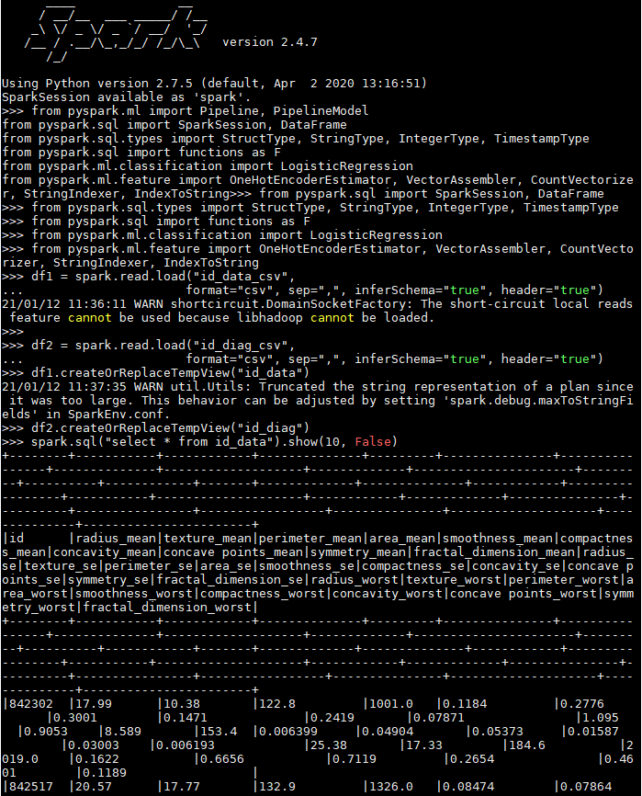
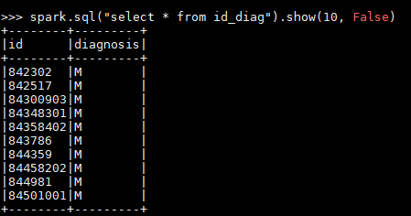

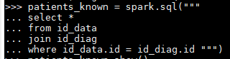

2. Использовал модель LR как на занятии но для своих данных.

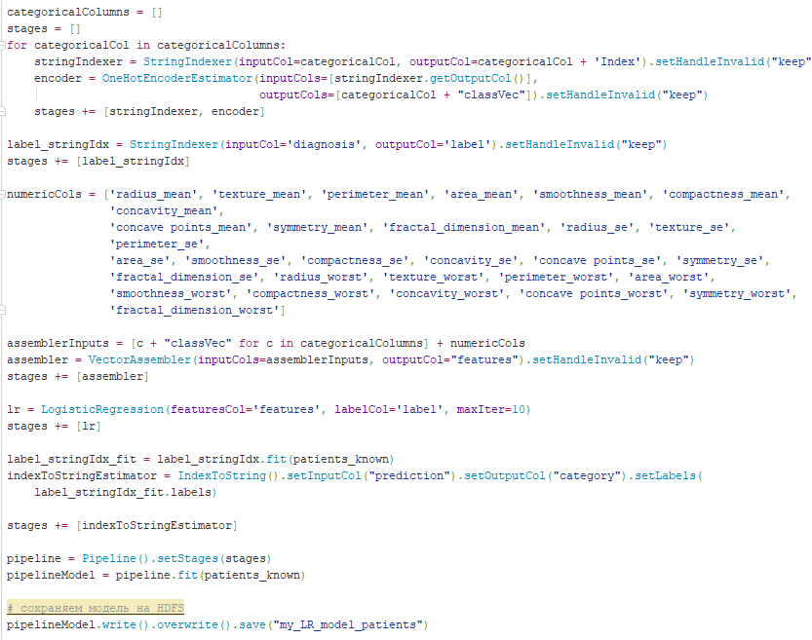

3. Проверил, что модель работает.

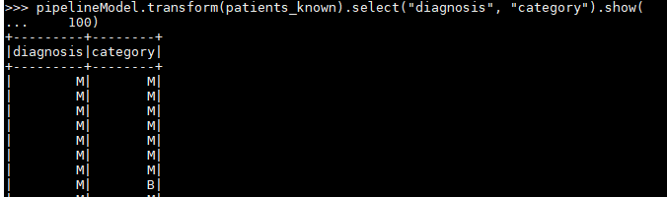
4. Создал в kafka свой топик для данных на которых надо будет делать предсказания. И загрузил туда данные из заранее подготовленного csv файла.

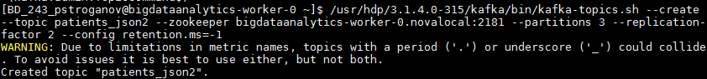
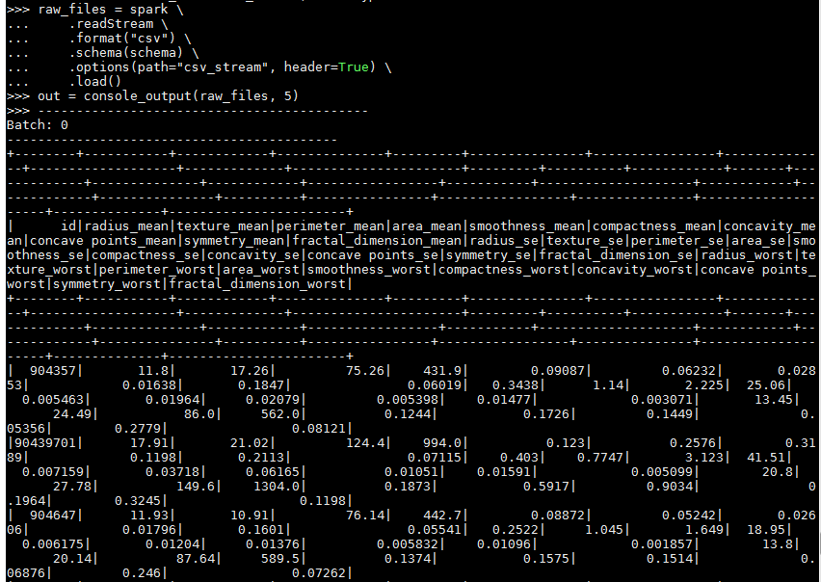

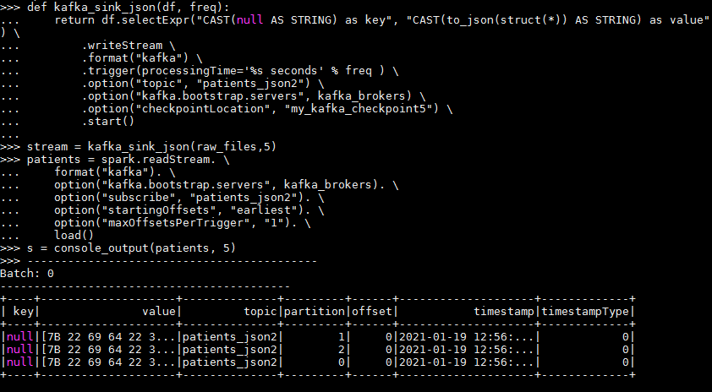
5. Парсинг данных и проверка.
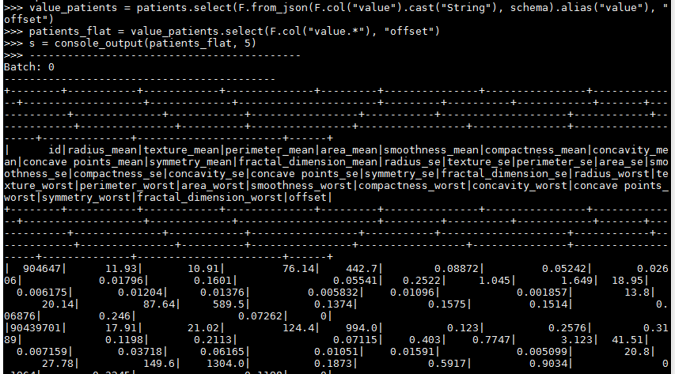
6. Далее создал свой keyspace и таблицу в кассандре и загрузил туда данные из csv файла.
Названия колонок с пробелами пришлось переименовать, т.к. создать названия колонок с пробелами в кассандре не удалось (после пробела в описании таблицы она ожидает увидеть название типа). Подробный код можно найти в py файле.

7. Дальше по аналогии с занятием сделал свою функцию writer_logic и проверил что все работает.
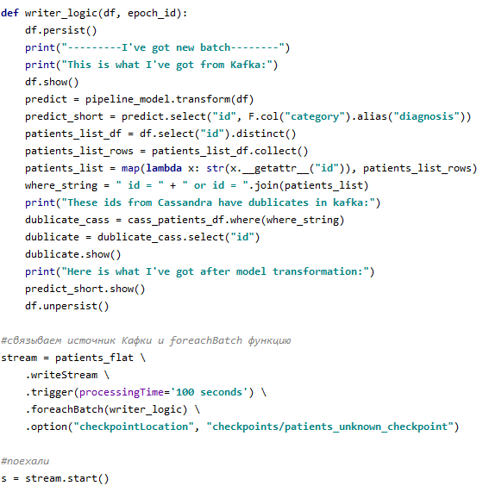

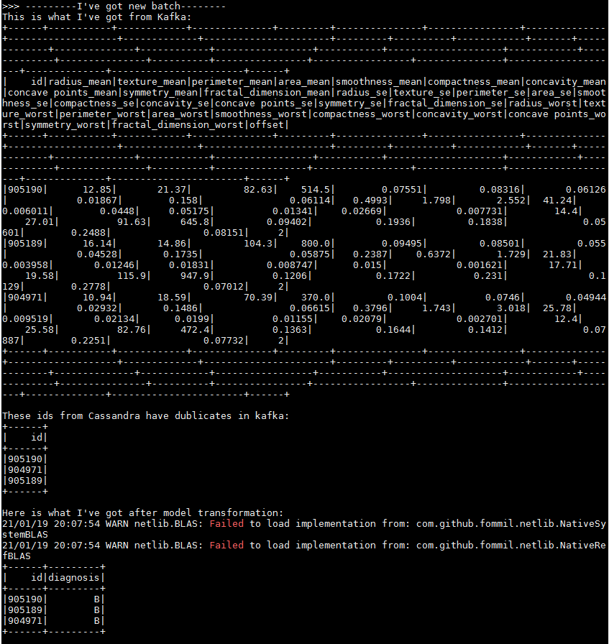

8. К данному отчету прилагается py файл с полной последовательностью действий в консоли.

